Quadtree ile Mouse Tiklamalarinin

Modellenmesi ve Dairesel Aralik

Sorgulama

Nedret Gegeoğlu

Kocaeli Üniversitesi

Bilgisayar Mühendisliği 2016 – 2017

**Main Sınıfı: Node**

Projeye main olarak Node (Düğüm) sınıfı ile başlanmıştır. Bu sınıfın amacı QuadTree üzerine eklenen elemanları oluşturmak ve yapraklarını belirlemektir. Sınıf üzerinde nokta_x, nokta_y değişkenleri integer olarak QuadTree’ye ait bölünme ve konum koordinatlarını belirten xy1, Xy2, xY3, XY4 değişkenleri Node sınıfı değişkeni olarak verilmiştir. Buradaki amaç eklenen düğümün hangi dal üzerinde konumlanacağı. Örneğin; İlk olarak tıklanan konum root (kök) düğüm olur ve daha sonra oluşturulan düğüm değişkeninin:

* X koordinatı kökten küçük, y koordinatı kökten küçük ise: xy1 durumu.
* X koordinatı kökten büyük, y koordinatı kökten küçük ise Xy2 durumu.
* X koordinatı kökten küçük, y koordinatı kökten büyük ise xY3 durumu.
* X koordinatı kökten büyük, y koordinatı kökten büyük ise XY4 durumu.

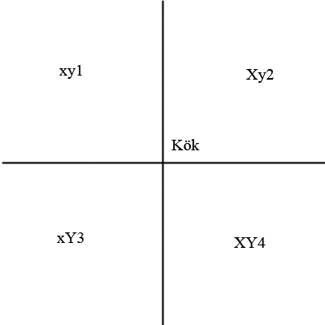

Aynı zamanda ağaç oluşturulduktan sonra return String tipinde eklenen düğümün x ve y koordinatı ekrana verilir.

Son olarak main sınıfında MouseControl sınıfı nesnesi üretilir kullanıma aktif hale getirilir ve aynı zamanda çalışma & sonuç ekranı hazırlanır:

MouseControl calistir=new MouseControl();

calistir.setDefaultCloseOperation(JFrame.EXIT_ON_CLOSE);

calistir.setSize(620, 550); calistir.setVisible(true);

**2. sınıf Quadtry:**

Quadtry sınıfında kök değişkeni düğüm sınıfı tipinde verilir ve bu Node tipindeki değişken ile void fonksiyonları olan ekle ve dolas fonksiyonları oluşturulur.

**Ekle Fonksiyonu (Public void ekle(int nokta_x, int nokta_y)**

Ağaca yeni eleman ekleyen fonksiyondur eleman koordinatını nokta_x ve nokta_y değişkenlerinden alır.

**Çalışma Şekli:**

* Node sınıfında yeni isimli düğümü oluşturur ve kök düğüm oluşturulmamışsa kök düğüme atama yapar.
* Focus değişkeni ağacın hangi bölümüne atama yapacağımıza karar verir.
* While döngüsü içerisinde eklenen yeni düğüm Node sınıfı üzerinde hangi yaprakta yer alacağını “if” koşulu yardımı ile bulur ve yerleşir (xy1,xY2,Xy3,XY4). Döngüden çıkılır.

**Dolaş Fonksiyonu (public void dolas(Node focus)**

Ağaca eklemeler tamamlandıktan sonra ağacı gezmemizi sağlayan fonksiyon.

**Çalışma Şekli:**

* Focus (iterasyon) değişkenimiz boş değilse yani ağaca elemen eklenmiş ise

dolas(focus.xy1);

System.out.println(focus);

dolas(focus.Xy2);

dolas(focus.xY3);

dolas(focus.XY4);

şeklinde recursive olarak dolaşır.

**3. Sınıf MouseControl:**

Proje üzerindeki grafik düzenlemeler ve Mouse handler, mouse listener bu sınıf üzerinde oluşturulup çalıştırıldı.

**Sınıfa eklenen kütüphaneler:**

import java.awt.*;

import java.awt.event.*;

import javax.swing.*;

import java.awt.Graphics.*;

import java.util.Random;

MouseControl sınıfı JFrame üzerinden extends edildi ve özellikleri kullanıma açıldı. Bu sınıf üzerinde **Mouse event** özelliğinde aktif olan **getX()** ve **getY()** fonksiyonları ile mouse click ile gelen koordinatları **noktaX** **, noktaY** değişkenlerine aktarıldı.

MouseControl sınıfına alt sınıf olarak **HandlerClass** isimli sınıf oluşturuldu ve **MouseListener, MouseMotionListener** özellikleri implements edildi.

Bu özellikler ile beraber gelen:

**MouseListener** özellikleri: MouseClicked, MousePressed, MouseReleased, MouseEntered, MouseExited.

**MouseMotionListener** özellikleri: MouseDragged, MouseMoved.

* **MouseClicked:**

Bu (public void) fonksiyon içerisinde:

1. Quadtry sınıfı agac nesnesi oluşturuldu
2. Mouse üzerinde sol ve sağ tıklama özelliği aktif edilip, **Sol tıklama** özelliğine: Tıklanına x,y konumuna Quadtree düğüm atama ve **temizle** butonunu kullanma özelliği eklendi. **Sağ tıklama** özelliğine ise; Rastgele x,y konumu atayarak Quadtree düğüm atama özelliği eklendi.

* **MousePressed:**

Bu fonksiyon içerisinde:

1. oluşturulmuş statusbar içerisine “tiklandi” yazısı eklendi.
2. **Quadrant Seçme** özelliği için oluşturulan **Elips**’in x ve y konumları getX(), getY() özelliği ile atandı

* **MouseReleased:**

Bu fonksiyon içerisinde:

1. Sürükleme ile çizilecek olan elipsin tıklama bırakıldığında son konumları getX() ve getY() ile Elips_X2 , Elips_Y2 değişkenlerine aktarıldı.
2. Oluşturulan **boolean MouseDragged** değişkeni true hale getirildi ve bununla beraber elipsin çizdirilmesi sağlandı.
3. Statusbar üzerinde “tıklamayı bıraktın” yazdırıldı.

**Paint Fonksiyonu (public void Paint):**

Bu fonksiyonda ilk olarak çizim ekranı çizgileri, sayfa düzeni oluşturuldu ve renkler verildi.

İçerisinde çizilen düğümün sağındaki en yakın x noktası koordinatı, en yakın sol x noktası koordinatı, en yakın üst y koordinatı, en yakın alt y koordinatı oluşturuldu:

int en_yakin_Nx_sagi;

int en_yakin_Nx_solu;

int en_yakin_Ny_ustu;

int en_yakin_Ny_alti;

Burada amaç çizdirilen xy noktasının etrafındaki en yakın x ve y noktası tespit edilip o noktalara kadar çizgi çizilmesini düzenlemekti. Bu nokta bilgileride **NxSolu,NxSagi,NyAlti,NyUstu** değişkenlerine aktarıldı.

Bunu sağlamak için x koordinatlarını ve y koordinatlarını içeren diziler oluşturuldu ve bu diziler ile “if” koşulu vasıtasıyla xy noktalarına en yakın noktalar aktarıldı.

Koordinatlar bu işlemlerden geçtikten sonra çizdirilme aksiyonuna geçildi. Çizdirmek için daha önce hazırlanan en yakın x ve y değişkenleri kullanılarak, **drawLine** komutu ile ekrana **Quadrant** çizimi yapıldı:

g.drawLine(NxSolu,noktaY,NxSagi,noktaY);

g.drawLine(noktaX,NyUstu,noktaX,NyAlti);

Aynı zamanda çizdirilen Quadranta isim verildi.

Çizdirilen Quadrantları seçip incelemek için elips çizdirildi. Bu fonksiyonda kullanılan metod; Elipsin içerisindeki noktaları tespit etmek ve o noktaları seçildiği belirtmek üzere işaretlemekti.

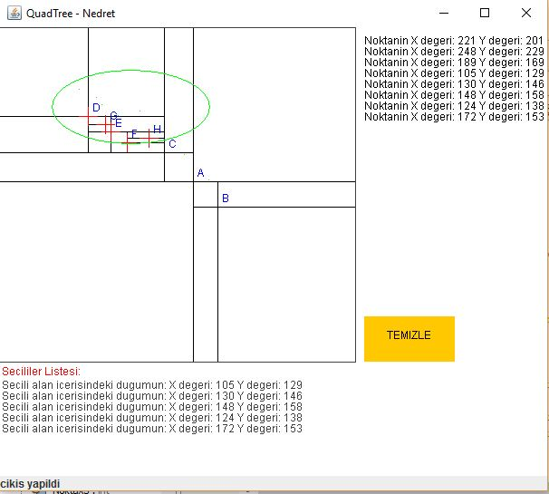

Seçili elemanları listelemek için **secili[][]** adında bir matris oluşturuldu ve yuvarlak içine alındığında seçili elemanlar listelendi.

Temizle Butonu oluşturuldu ve bu buton ile yuvarlak içine alınan noktalar ekrandan silindi.

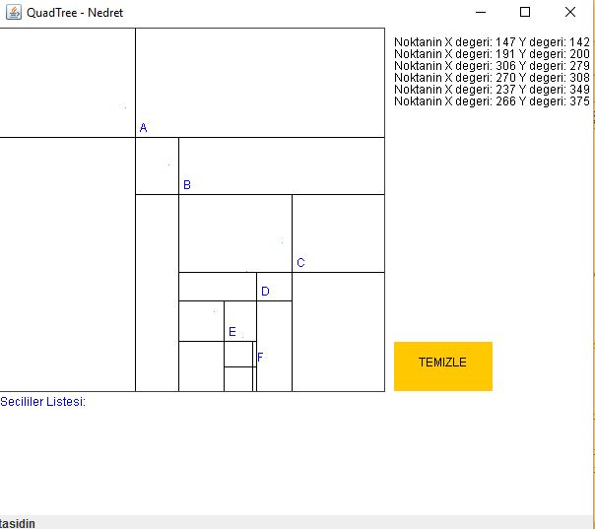

Oluşturuldu.

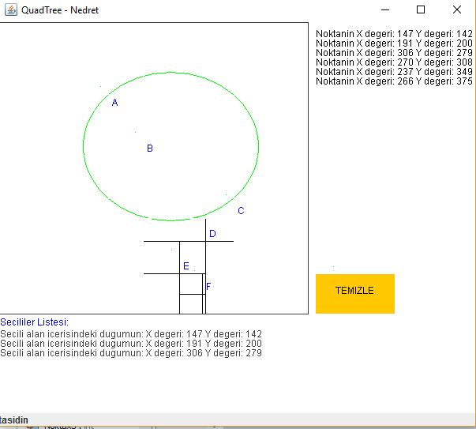

Temizlendi.

**Kaynaklar:**

drawString : <https://youtu.be/8_VLi_pTg6U>

drawLine : <https://youtu.be/y7YbQrrcpAQ>

Graphics : <https://youtu.be/2l5-5PMUc5Y>

Mouse Listener Left & Right Click : <https://youtu.be/Pz_FdOdL7SQ>

Mouse Events : <https://youtu.be/235mse79MCw>